Domáca úloha zo Slovenského jazyka a literatúry
od 22.3.2021 do 26.3.2021

Ročník: tretí
Meno a priezvisko žiaka:
Vypracovala: Mgr. Iveta Rudyová

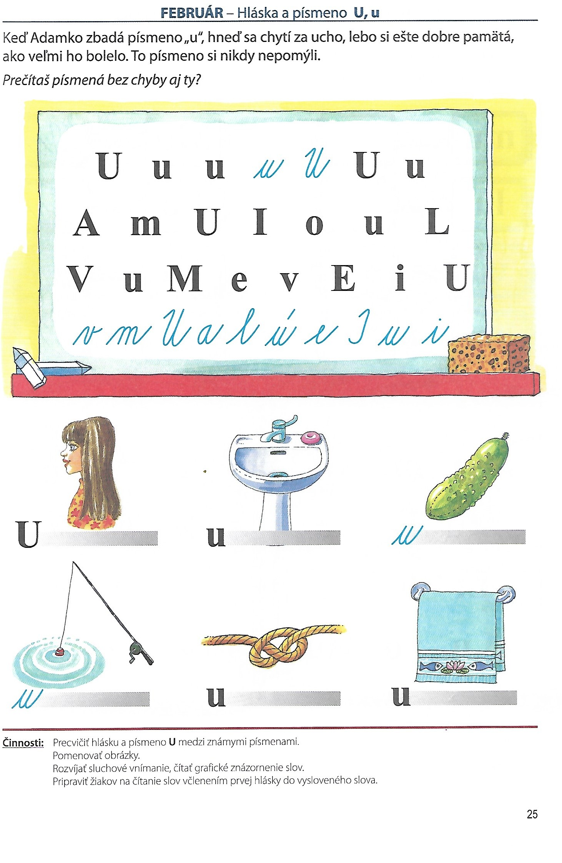

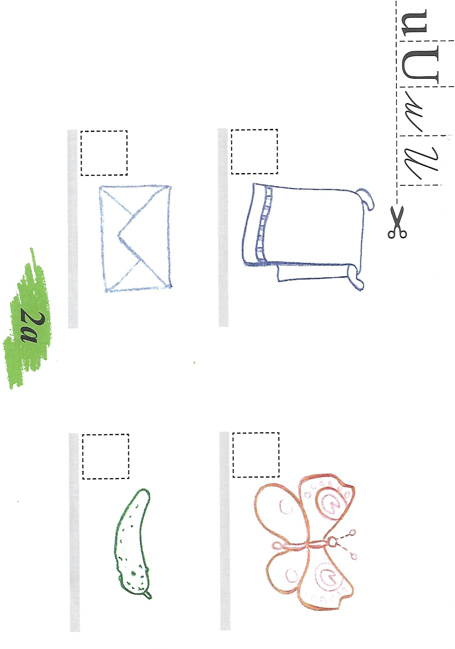

Čítaj nahlas:

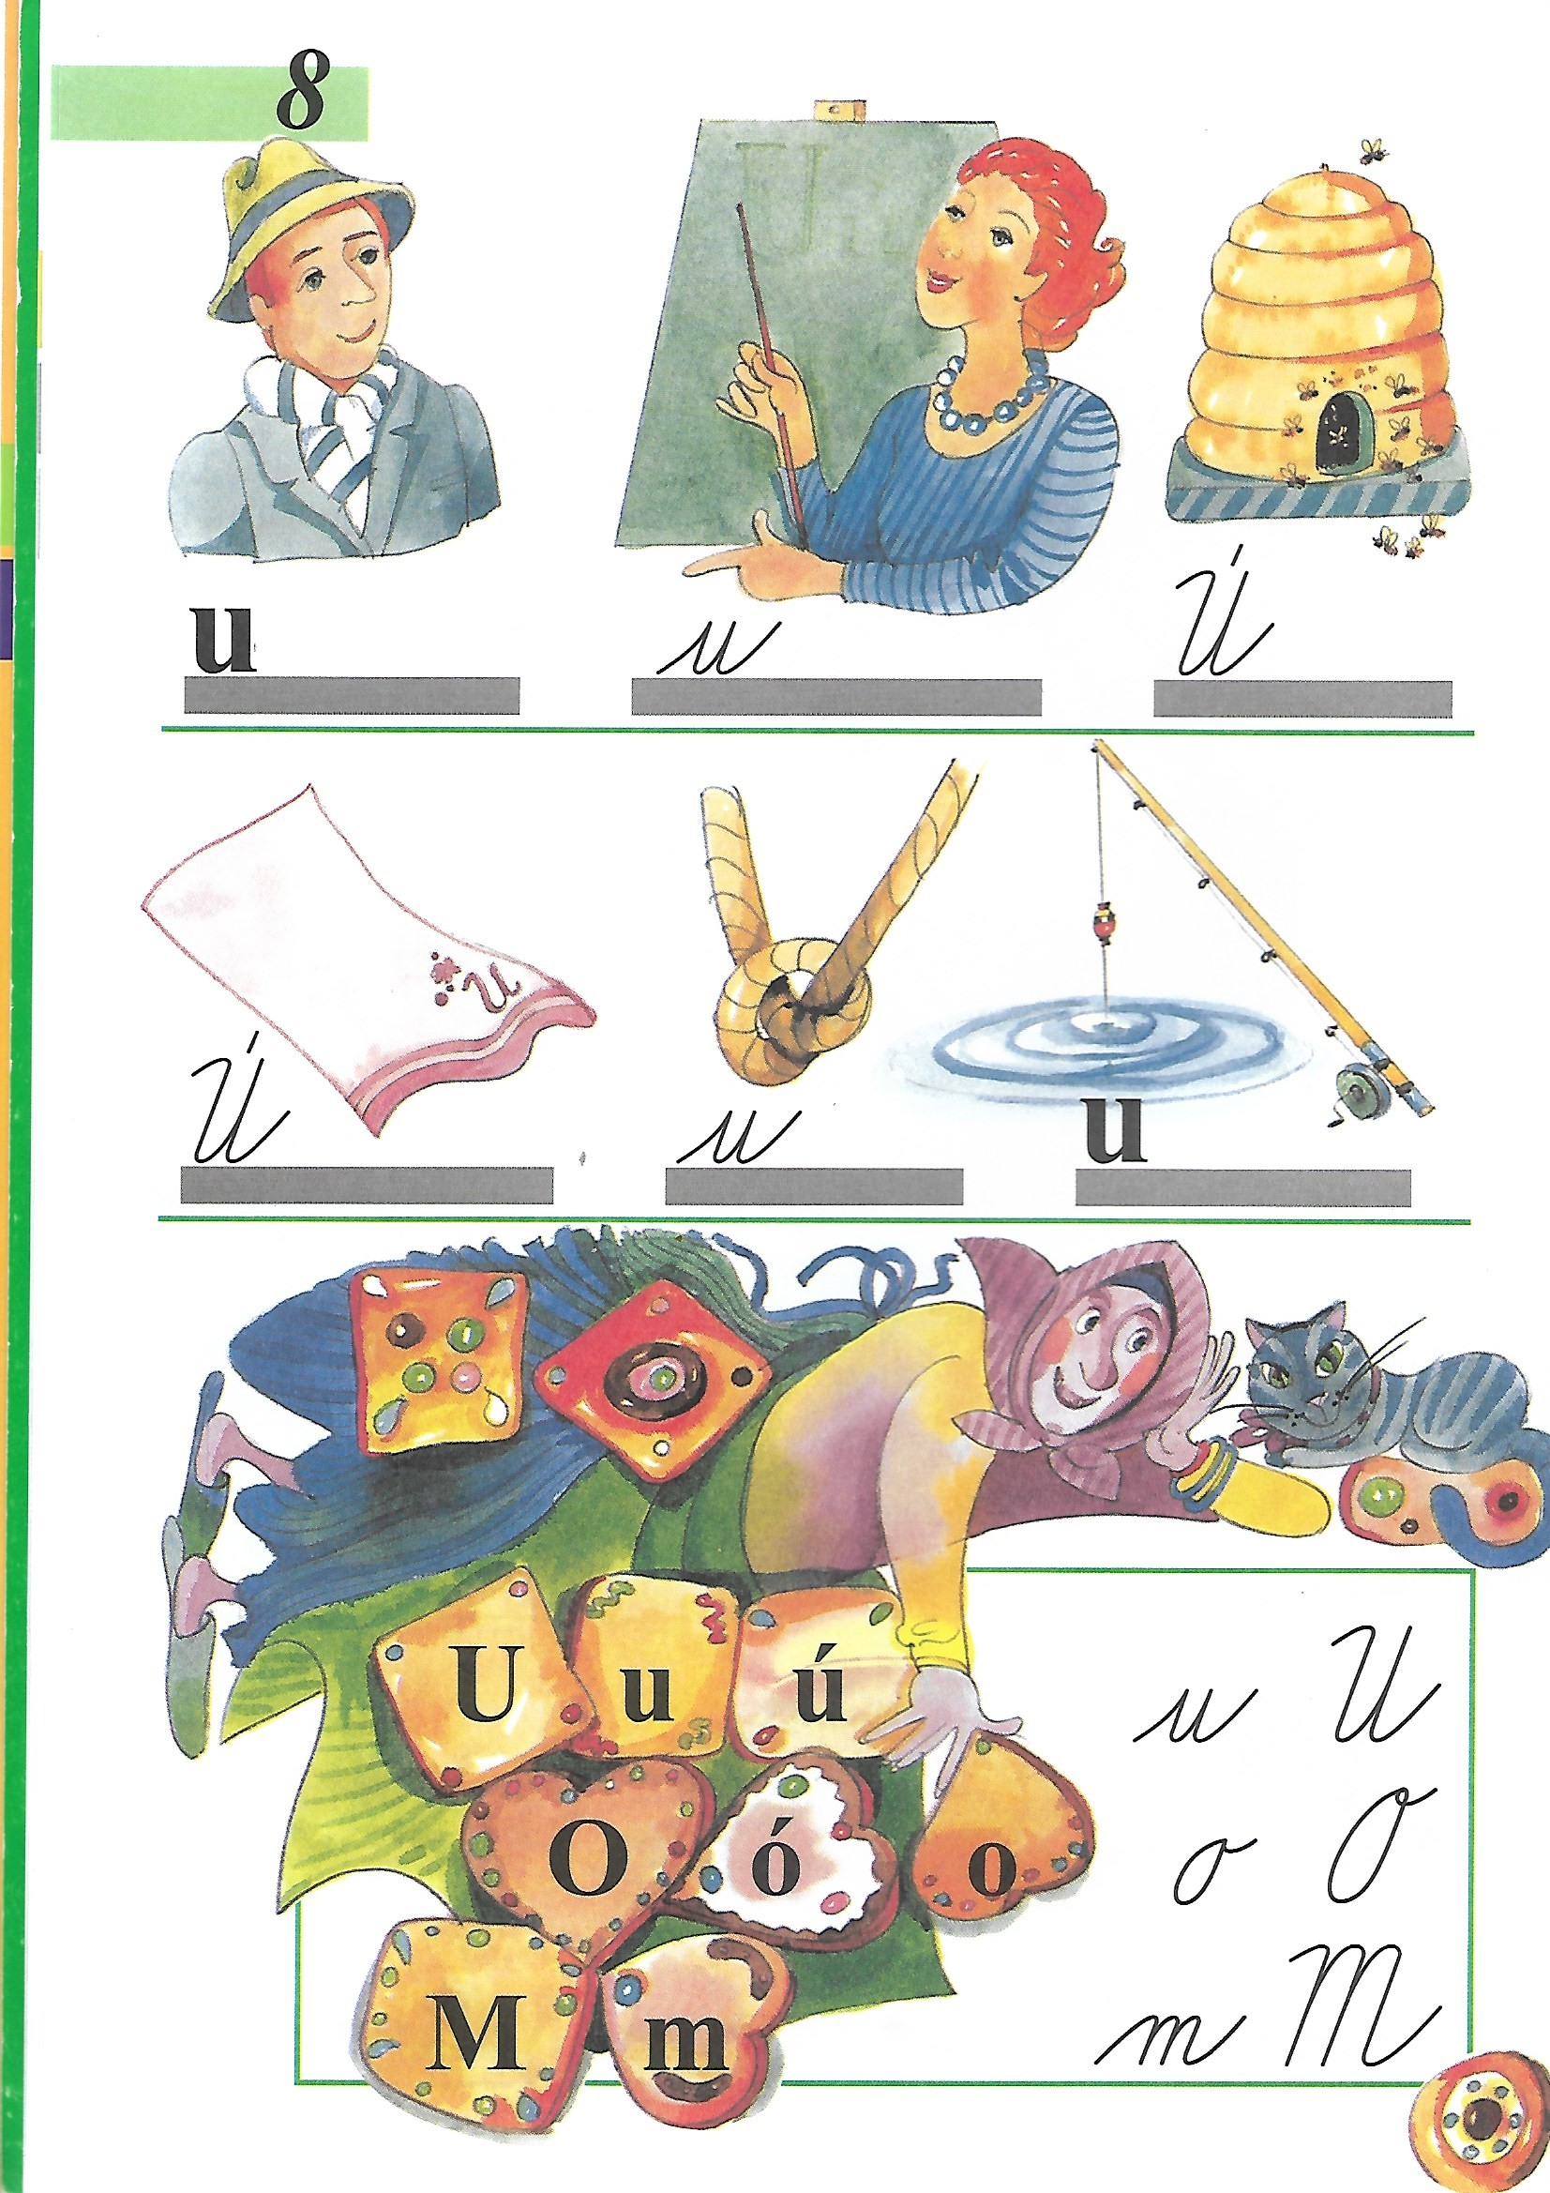

Domáca úloha z predmetu :
Rozvíjanie komunikačnej schopnosti od 22.3.2021 do 26.3.2021
Ročník: tretí
Meno a priezvisko žiaka:
Vypracovala: Mgr. Iveta Rudyová

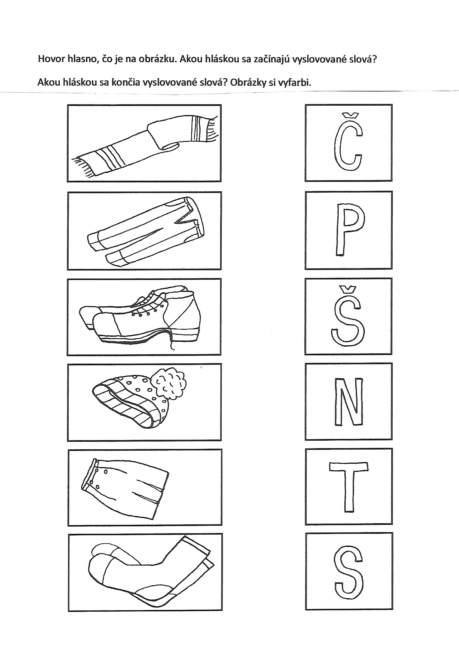

U LEKÁRA
Rozprávaj, čo vidíš na obrázku. Vytvor jednoduché vety.

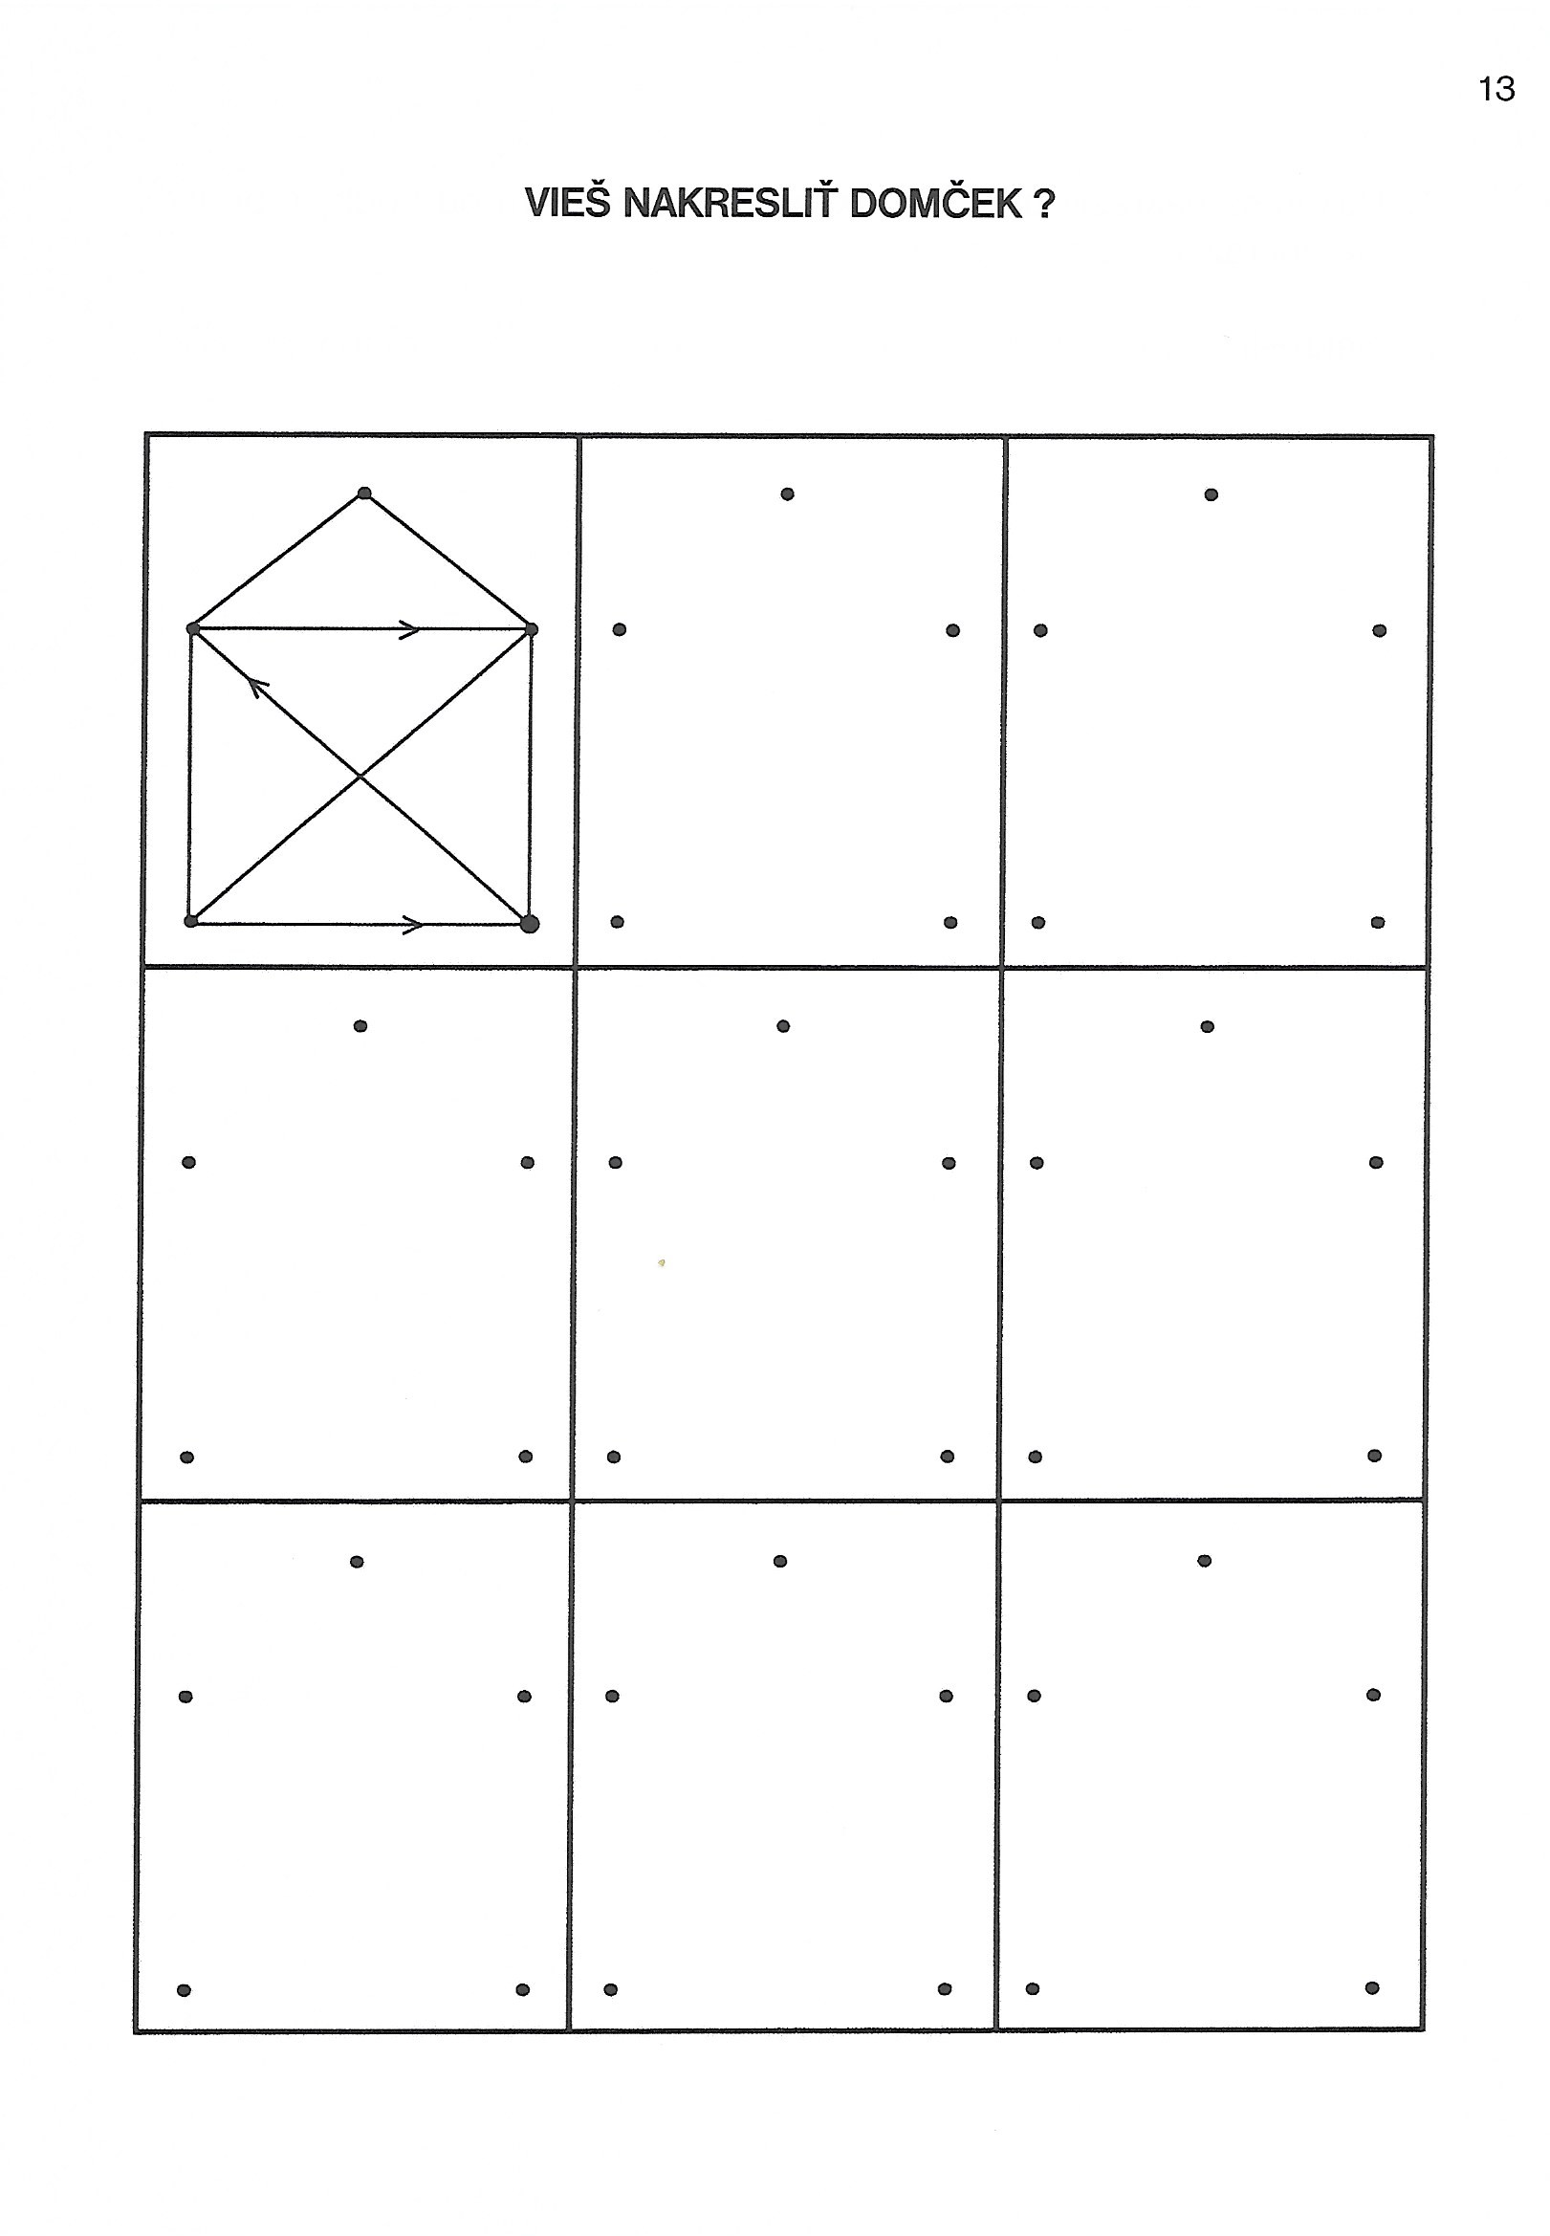

Domáca úloha z predmetu :
Rozvíjanie grafomotorických zručností od 22.3.2021 do 26.3.2021

Ročník: tretí
Meno a priezvisko žiaka:
Vypracovala: Mgr. Iveta Rudyová

Domáca úloha z Matematiky od 22.3.2021 do 26.3.2021
Ročník: tretí
Meno a priezvisko žiaka:
Vypracovala: Mgr. Iveta Rudyová

1.Dokresli snehové vločky a dosaď do číselného radu:

2. Porovnaj: | 0 |  |  |  | 0 | 0 |  |  |  | 2
 | 0 |  |  |  | 1 | 3 |  |  |  | 0
 | 2 |  |  |  | 1 | 1 |  |  |  | 2
 | 1 |  |  |  | 1 | 3 |  |  |  | 1
 | 1 |  |  |  | 0 | 2 |  |  |  | 3
3. Vypočítaj: | 0 | + | 1 | = |  | 2 | - | 1 | =
 | 1 | + | 2 | = |  | 1 | - | 0 | =
 | 2 | + | 1 | = |  | 3 | - | 2 | =
4. Rozlož číslo:
2
1

5. Vyrieš slovnú úlohu:

Miško navliekal náramok. Navliekol 3 žlté koráliky a 2 červené. Koľko korálikov navliekol spolu? žlté
červené

spolu

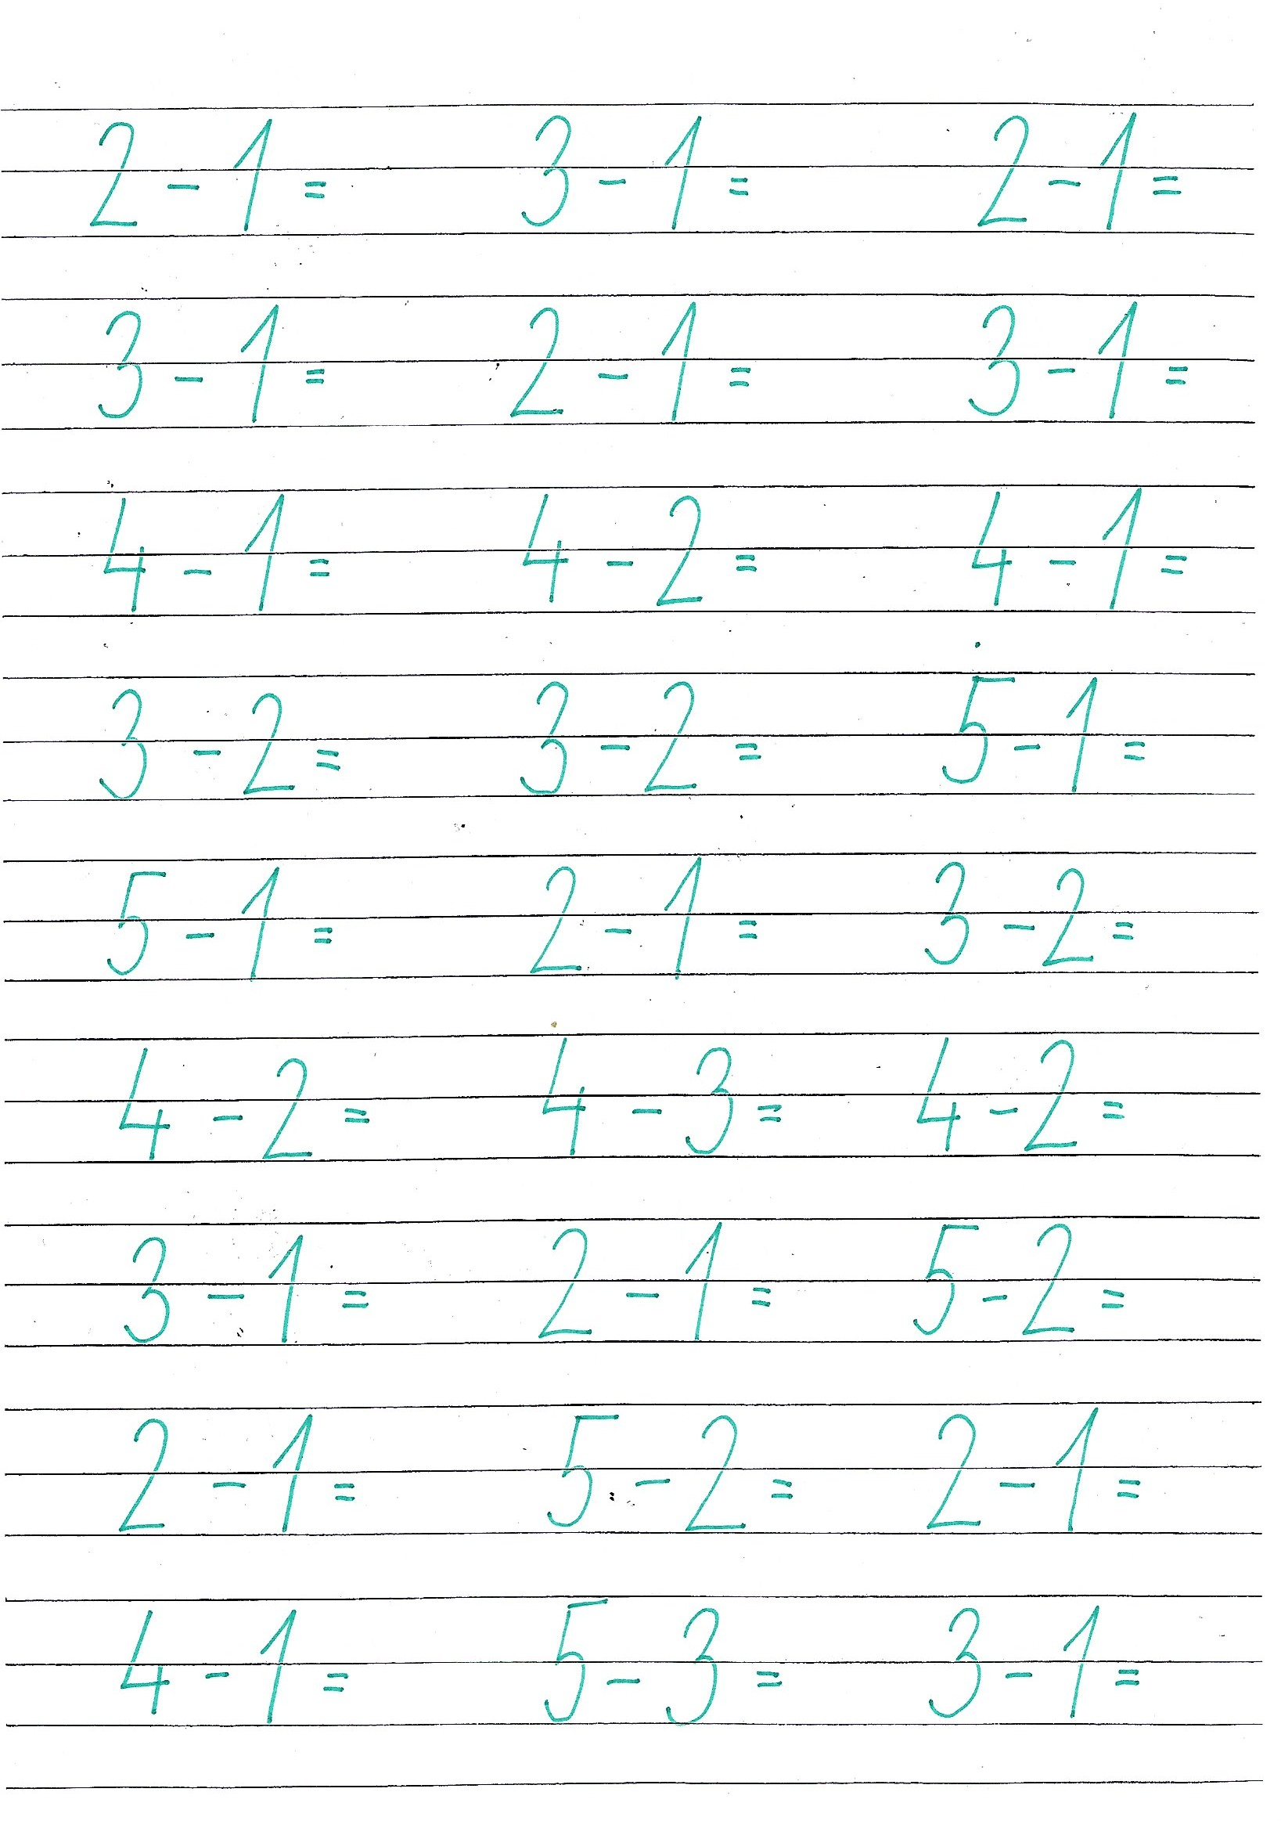
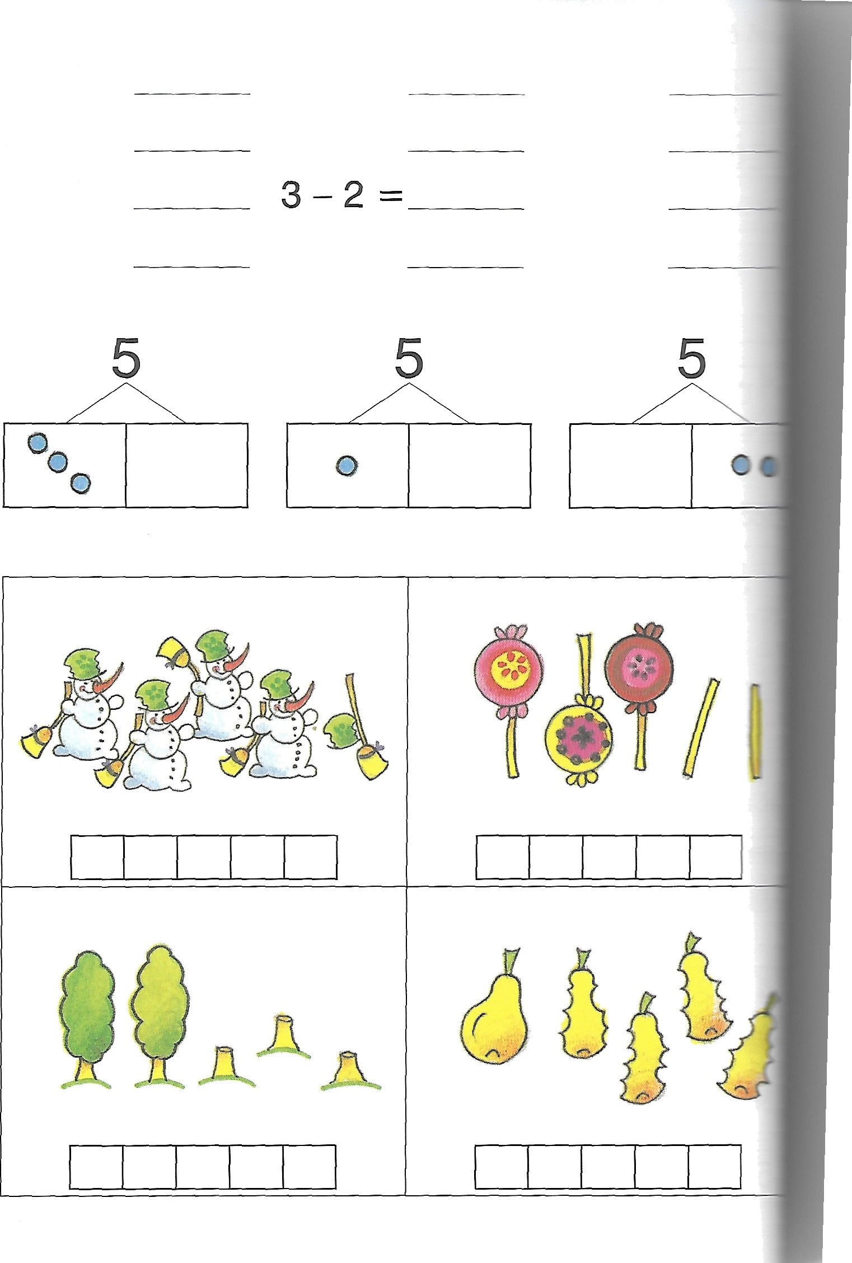
Vypočítaj.
5 — 1 = | 5 — 2 = | 5 — 3 =
2 — 1 = | 4 — 2 = | 4 — 2 =
3 — 1 = |  | 5 — 4 =
4 — 1 = | 5 — 4 = | 4 — 2 =

Vypočítaj a dopíš príklad na odčítanie:

Domáca úloha z Vecného učenia od 22.3.2021 do 26.3.2021
Ročník: tretí
Meno a priezvisko žiaka:
Vypracovala: Mgr. Iveta Rudyová

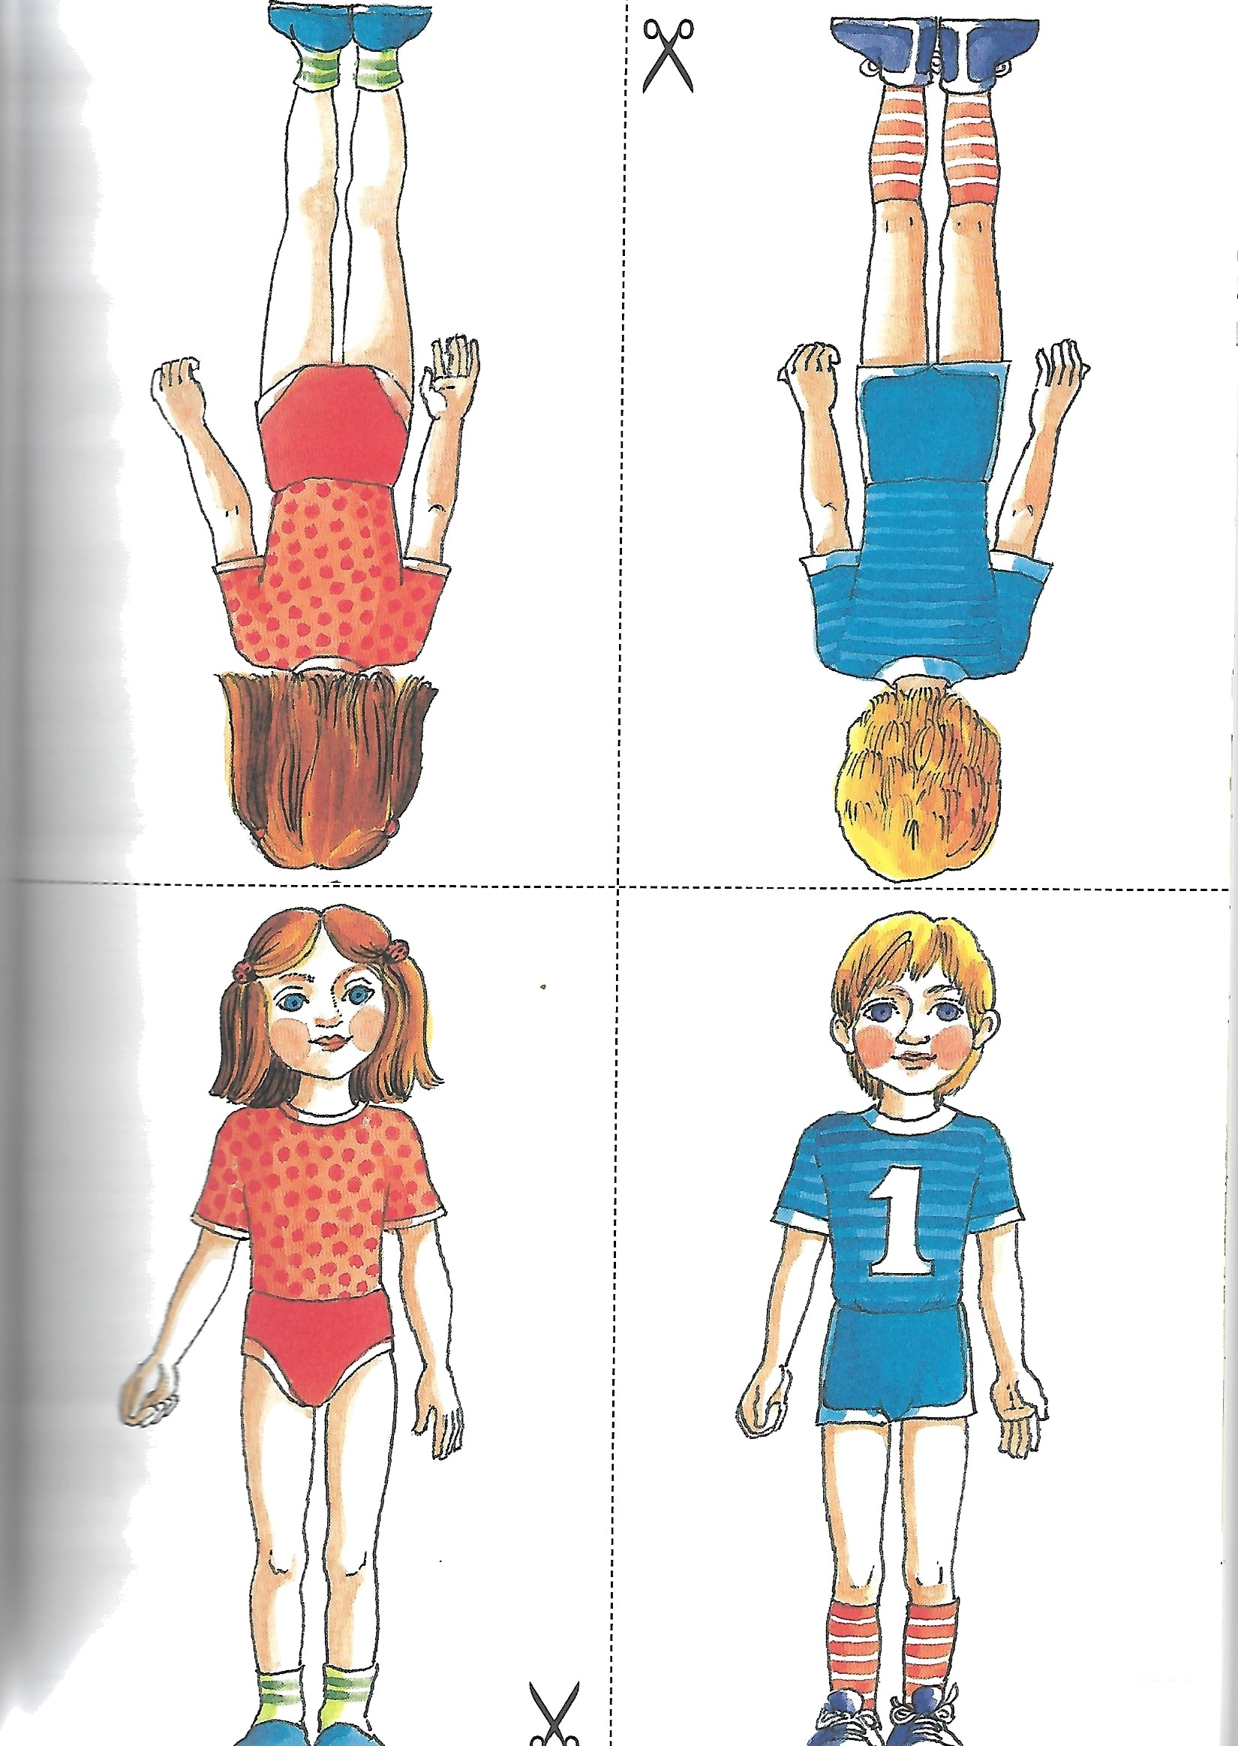Vymenuj časti tela na obrázkoch chlapca a dievčaťa. Povedz, čo majú na tvári. Vystrihni si postavičky

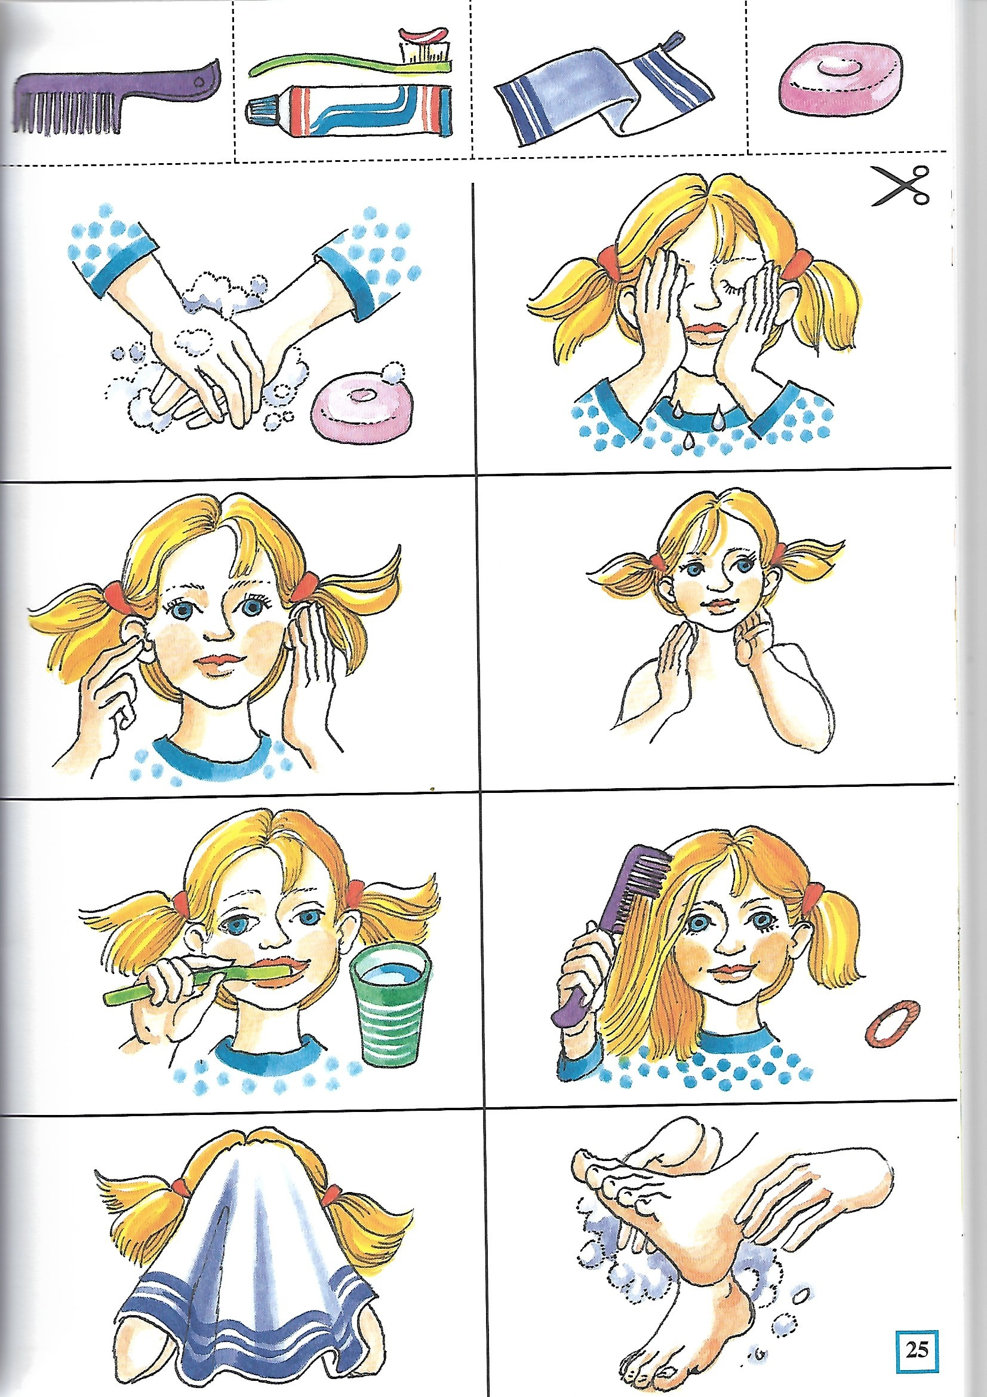

Povedz,čo robí dievčatko na obrázku. Robíš to aj ty?

